|  |
| --- |
| **MESGEN.pngMulti-Color Prestained Protein Marker** |

**货号 : PM10180 批号 : Refer to Vial**

**包装 : 2×250μl，10×250μl**

**产品简介**

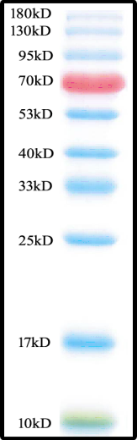**Multi-Color**彩色预染蛋白分子量标准包含了从**10kD**到**180kD**共10种高度纯化并预染的重组蛋白质(10, 17, 25, 33, 40, 53，70, 95, 130，180)，其中**70kD**条带为橙色，其余条带为蓝色，适合作为SDS-PAGE和Western的蛋白质分子量标准。根据上样孔的大小，本彩色预染蛋白质分子量标准通常每次上样5-10微升（5×1.5mm胶孔5ul足够），即可在电泳时、电泳后或转膜后观察到非常清楚的蛋白条带。

**使用方法**

**15%Tris-Glycine**

1. 室温下解冻后完全溶解并轻轻充分混匀，不要煮沸；

2. 取本产品5ul与实验样品同时进行聚丙烯酰胺凝胶电泳；建议有条件的实验室在初次使用本产品时可以根据自身的实验条件和实验习惯通过预实验确定合适的上样量，这样可以节约成本，同时获得效果更佳的实验图片；

**使用注意**

1. 本彩色预染蛋白质分子量标准已经配制在1×SDS-PAGE上样缓冲液中，直接使用，不要煮沸。

2. 在低浓度胶时，低分子量蛋白会泳动于染料前缘。

3. 大分子量蛋白Western blot时需要延长转膜时间或加高转膜电压。

4. 由于没有前端染料来提醒电泳结束，请注意监控防止低分子量蛋白电泳出胶。

**成分组成**

|  |  |
| --- | --- |
| *预染蛋白质* | *9种* |
| *Tris-HCl , pH 7.5* | *67 mM* |
| *EDTA* | *5 mM* |
| *SDS* | *2% (W/V)* |
| *Glycerol* | *33% (W/V)* |
| *proclin300* | *0.02% (W/V)* |

**保存温度**

本制品可以于-20℃保存2年；4℃放置2个月；室温放置2周无明显降解。



***For Laboratory Use***